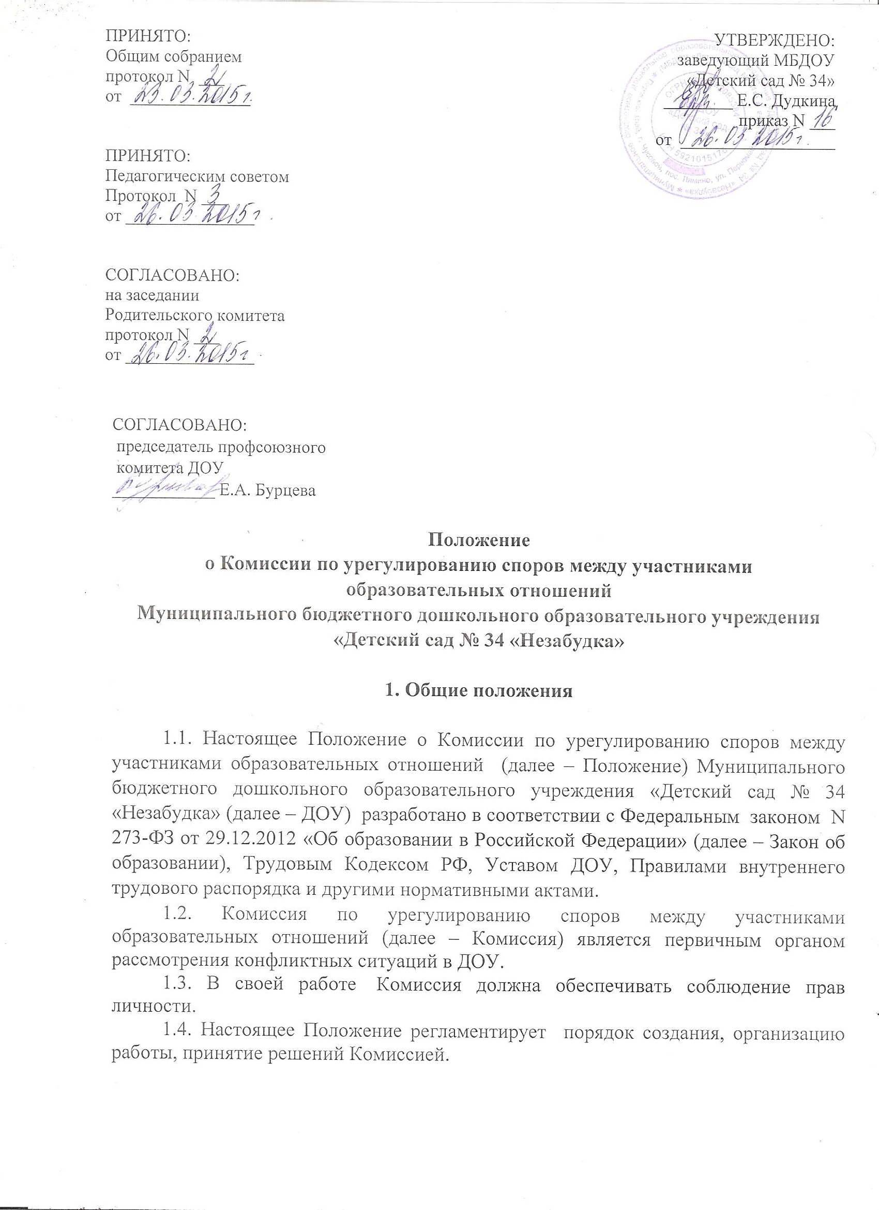
2. Цель и задачи Комиссии

2.1. Комиссия ДОУ создаётся в целях урегулирования разногласий между участниками образовательных отношений по вопросам реализации права на образование, в том числе в случаях:
- возникновения конфликта интересов педагогического работника;
- применения локальных нормативных актов ДОУ;
2.2. Задачами деятельности Комиссии являются:
- урегулирование разногласий между участниками образовательных отношений (воспитанниками, родителями (законными представителями), педагогическими работниками (их представителями), ДОУ (в лице администрации) по вопросам реализации права на образование;
- профилактика конфликтных ситуаций в ДОУ в сфере образовательных отношений;
- содействие развитию бесконфликтного взаимодействия в ДОУ.

3. Порядок создания Комиссии

3.1. Комиссия создается из равного числа представителей родителей (законных представителей) воспитанников (3 человека) и представителей работников Учреждения (3 человека).
3.2. Выдвижение кандидатур родителей (законных представителей) в состав Комиссии осуществляется Родительским комитетом на Общем родительском собрании Учреждения.
3.3. Представители работников ДОУ в состав Комиссии избираются Общим собранием работников.
3.4. Состав Комиссии формируется таким образом, чтобы исключить возможность возникновения конфликта интересов, который мог бы повлиять на принимаемые Комиссией решения.
3.5. Заведующий ДОУ после получения списка членов комиссии издает приказ о начале работы Комиссии.
3.6. Полномочия члена Комиссии могут быть прекращены досрочно:
- по просьбе члена Комиссии;
- в случае невозможности исполнения членом Комиссии своих обязанностей;
- в случае привлечения члена Комиссии к уголовной ответственности.
3.7. Полномочия члена Комиссии, являющегося педагогическим работником и состоящего с ДОУ в трудовых отношениях, могут быть также прекращены досрочно в случае прекращения трудовых отношений.
3.8. Вакантные места, образовавшиеся в Комиссии, замещаются на оставшийся срок полномочий Комиссии.
3.9. Срок полномочий Комиссии составляет один год.

4. Организация работы Комиссии
4.1. Организационной формой работы Комиссии являются заседания, которые проводятся по мере необходимости, в связи поступившими в Комиссию обращениями от участников образовательных отношений. Заседание Комиссии проводится на базе ДОУ и проводятся по мере необходимости.
4.2. Комиссию возглавляет председатель, избираемый членами Комиссии из их числа простым большинством голосов от общего числа членов Комиссии.
4.3. Заведующий ДОУ не может быть избран председателем Комиссии.
4.4. Комиссия вправе в любое время переизбрать своего председателя простым большинством голосов от общего числа членов Комиссии.
4.5. Председатель Комиссии:
- осуществляет общее руководство деятельностью Комиссии;
- ведёт заседание Комиссии;
- подписывает протокол заседания Комиссии.
4.6. В случае отсутствия председателя Комиссии, его функции осуществляет его заместитель, избираемый членами Комиссии из их числа.
4.7. Для ведения текущих дел члены Комиссии назначают секретаря Комиссии, который отвечает за подготовку заседаний Комиссии, ведение протоколов заседаний Комиссии и достоверности отраженных в нем сведений, а также за рассылку извещений о месте и сроках проведения заседаний Комиссии.
4.8. Основанием для проведения заседания является письменное заявление в Комиссию, в котором указывается, что права заявителя нарушены.
4.9. В заявлении должны быть указаны:
- дата заявления
- Ф.И.О. заявителя (законного представителя воспитанников)
- Ф.И. воспитанника, дата рождения
- обстоятельства, на которых заявитель основывает свои требования
- доказательства, подтверждающие основания требований заявителя
- перечень прилагаемых к заявлению документов и иных материалов
- подпись заявителя.
4.10. Прием заявлений (Приложение 1) в Комиссию производится секретарем Комиссии 1 день в неделю (среда) в кабинете делопроизводителя, с 8.00 до 17.00 часов.
4.11.Заявление обязательно регистрируется в «Журнале регистрации входящей документации Комиссии по урегулированию споров между участниками образовательных отношений» (Приложение 2).
4.12.Перед проведением заседания по рассмотрению обращения члены Комиссии осуществляют предварительную работу, необходимую для объективного рассмотрения заявления (обращения) (определяют и изучают перечень необходимых документов и др.). После чего председатель Комиссии объявляет дату и время заседания Комиссии.
4.13. Секретарь Комиссии не позднее, чем за три рабочих дня до даты проведения заседания, извещает всех членов Комиссии о дате, времени и месте проведения Комиссии.
4.14. Заседание Комиссии правомочно, если все члены Комиссии извещены о времени и месте его проведения и на нем присутствуют не менее половины от общего числа членов Комиссии.
4.15. Председатель вслух зачитывает всем членам Комиссии письменное обращение, предоставляет слово всем членам Комиссии по существу вопроса, ведет заседание Комиссии, выносит проекты решений на голосование.
4.16. Председатель имеет право обратиться за помощью к заведующему Учреждением для разрешения особо острых конфликтов.
4.17. Председатель и все члены Комиссии не имеют права разглашать информацию, поступающую к ним. Никто, кроме членов Комиссии не имеет доступа к информации. Вся полученная информация является конфиденциальной.
4.18.Комиссия обязана рассмотреть заявление в течение десяти рабочих дней со дня его регистрации.
4.19.Конфликтная ситуация рассматривается в присутствии заявителя и ответчика. Комиссия имеет право вызывать на заседания свидетелей конфликта, приглашать специалистов, если они не являются членами Комиссии.
4.20. Для получения правомерного решения Комиссия использует действующие нормативно - правовые документы, информационную и справочную литературу, обращается к специалистам, в компетенции которых находится рассматриваемый вопрос.
4.21.Комиссия не рассматривает сообщения о преступлениях и административных правонарушениях, а также анонимные обращения, не проводит проверки по фактам нарушения служебной дисциплины.
4.22. В случае, если в Комиссию поступило обращение на члена Комиссии, он не принимает участия в работе Комиссии по рассмотрению соответствующего обращения.
4.23. Заседание Комиссии проводится в присутствии педагогического работника, в отношении которого рассматривается вопрос об урегулировании конфликта интересов. При наличии письменного заявления педагогического работника о рассмотрении указанного вопроса без его участия, заседание Комиссии проводится в его отсутствие. В случае неявки педагогического работника или его представителя на заседание Комиссии при отсутствии письменного заявления педагогического работника о рассмотрении указанного вопроса без его участия, рассмотрение вопроса откладывается. В случае вторичной неявки педагогического работника или его представителя без уважительных причин Комиссия может принять решение о рассмотрении указанного вопроса в отсутствии педагогического работника.
5. Принятие и исполнение решений Комиссии

5.1. Решение Комиссии принимается большинством голосов и фиксируется в протоколе заседания Комиссии. Комиссия самостоятельно определяет сроки принятия решения в зависимости от времени, необходимого для детального рассмотрения конфликта, в том числе для изучения документов, сбора информации и проверки ее достоверности.
5.2. Для решения отдельных вопросов Комиссия обращается за получением достоверной информации к участникам конфликта.
5.3. Решение Комиссии принимается открытым голосованием. Решение Комиссии считается принятым при условии, что за него проголосовало большинство участвующих в голосовании членов Комиссии.
5.4. В работе Комиссии может быть предусмотрен порядок тайного голосования, который устанавливается на заседании Комиссии.
5.5. При равенстве голосов принимается решение, за которое голосовал председательствующий на заседании.
5.6.Решение Комиссии оформляется протоколом, который подписывается
председателем и секретарем Комиссии. Решение по рассматриваемому вопросу до заявителя доводит председатель Комиссии или его заместитель в устной или письменной форме. Заявитель расписывается в журнале регистрации в получении решения по его заявлению. Журнал регистрации заявлений в Комиссию должен быть пронумерован, прошнурован. Журнал хранится в номенклатуре дел Учреждения (Приложение 3).
5.7.Решение Комиссии может быть обжаловано в порядке, установленном законодательством Российской Федерации.
5.8. Член Комиссии, не согласный с её решением, вправе в письменной форме изложить своё мнение, которое подлежит обязательному приобщению к протоколу заседания Комиссии.
5.9. Комиссия несет персональную ответственность за принятие решений.
5.10.Решение Комиссии является обязательным для всех участников образовательных отношений в ДОУ и подлежит исполнению в сроки, предусмотренные указанным решением.
5.11. По требованию заявителя решение Комиссии может быть выдано ему в письменном виде.
5.12. При отсутствии на заседании Комиссии по уважительной причине члена Комиссии, представленное им в письменной форме мнение учитывается при определении наличия кворума и результатов голосования.
5.13. При возникновении прямой или косвенной личной заинтересованности
члена Комиссии, которая может привести к конфликту интересов при рассмотрении вопроса, включенного в повестку дня заседания Комиссии, он обязан до начала заседания заявить об этом. В таком случае соответствующий член Комиссии не принимает участия в рассмотрении указанного вопроса.
5.14. В случае установления фактов нарушения прав участников образовательных отношений, Комиссия принимает решение, направленное на восстановление нарушенных прав. На лиц, допустивших нарушение прав воспитанников, родителей (законных представителей) воспитанников, а также работников ДОУ Комиссия возлагает обязанности по устранению выявленных нарушений и (или) недопущению нарушений в будущем.
5.15. Если нарушения прав участников образовательных отношений возникли вследствие принятия решения ДОУ, в том числе вследствие издания локального нормативного акта, Комиссия принимает решение об отмене данного решения ДОУ (локального нормативного акта) и указывает срок исполнения решения.
5.16. Комиссия отказывает в удовлетворении жалобы на нарушение прав заявителя, если посчитает жалобу необоснованной, не выявит факты указанных нарушений, не установит причинно-следственную связь между поведением лица, действия которого обжалуются, и нарушением прав лица, подавшего жалобу или его законного представителя.
5.17. Копия протокола заседания Комиссии или выписка из него приобщается к личному делу педагогического работника, в отношении которого рассмотрен вопрос о соблюдении требований об урегулировании конфликта интересов.
5.18. Копии протокола заседания Комиссии в 3-дневный срок со дня заседания направляются заведующему ДОУ.

6. Права членов Комиссии

Члены Комиссии имеют право:
6.1. Принимать к рассмотрению обращение (жалобу, заявление, предложение) любого участника образовательных отношений в пределах своей компетенции.
6.2. Принимать решение по каждому спорному вопросу, относящемуся к ее компетенции.
6.3. Запрашивать дополнительную документацию, материалы для проведения самостоятельного изучения вопроса от администрации ДОУ.
6.4. Рекомендовать приостанавливать или отменять ранее принятое решение на основании проведенного изучения вопроса при согласии конфликтующих сторон.
6.5. Рекомендовать внести изменения в локальные нормативные акты ДОУ с целью демократизации основ управления или расширения прав участников образовательных отношений.

7. Обязанности членов Комиссии

Члены Комиссии обязаны:
7.1. Присутствовать на всех заседаниях Комиссии;
7.2. Принимать активное участие в рассмотрении поданных обращений в письменной форме.
7.3. Принимать решение по заявленному вопросу открытым голосованием (решение считается принятым, если за него проголосовало большинство членов Комиссии при присутствии ее членов в полном составе).
7.4. Принимать своевременно решение, если не оговорены дополнительные сроки рассмотрения обращения;
7.5. Давать обоснованный ответ заявителю в устной или письменной форме в соответствии с пожеланием заявителя.

8. Делопроизводство Комиссии
8.1. Документация Комиссии выделяется в отдельное делопроизводство Учреждения.
8.2. Заседания Комиссии оформляются протоколом, которые подписываются председателем Комиссии и секретарем.
8.3. Нумерация протоколов ведётся от начала учебного года.
8.3. Листы протоколов Комиссии в конце учебного года прошнуровываются, скрепляются подписью заведующего Учреждением. Протоколы заседаний Комиссии хранятся в документах детского сада на бумажном носителе в течение 3-х лет.

Приложение 1
Председателю Комиссии по урегулированию
споров между участниками образовательных отношений
в МБДОУ «Детский сад № 34»
_______________________________________________
(ФИО)
_______________________________________________
(ФИО)
________________________________________________
(должность для сотрудников учреждения)

ЗАЯВЛЕНИЕ
Прошу рассмотреть на заседании Комиссии по урегулированию споров между участниками образовательных отношений
________________________________________________________________________________________________________________________________________________
________________________________________________________________________
________________________________________________________________________
________________________________________________________________________
________________________________________________________________________
________________________________________________________________________
________________________________________________________________________
________________________________________________________________________
________________________________________________________________________
________________________________________________________________________________________________________________________________________________
________________________________________________________________________
________________________________________________________________________________________________________________________________________________________________________________________________________________________________________________________________________________________________________________________________________________________________________________________________________________________________________________________________________________________________________
(содержание жалобы, обращения, предложения)

«____»___________20____г.
Подпись __________ ________________ (расшифровка подписи)

Приложение 2

Форма журнала регистрации заявлений в Комиссию по урегулированию споров между участниками образовательных отношений
МБДОУ «Детский сад № 34»

№ п/п | Дата поступления заявления | ФИО заявителя | Краткое содержание запроса | № и дата протокола заседания комиссии  дата ответа заявителю | Подпись заявителя

Приложение 3

Форма журнала регистрации решений Комиссии по урегулированию споров между участниками образовательных отношений
МБДОУ «Детский сад № 34»

№ п/п | Дата  Принятия  решения | ФИО заявителя | Краткое содержание решения | № и дата протокола заседания комиссии | Подпись заявителя

